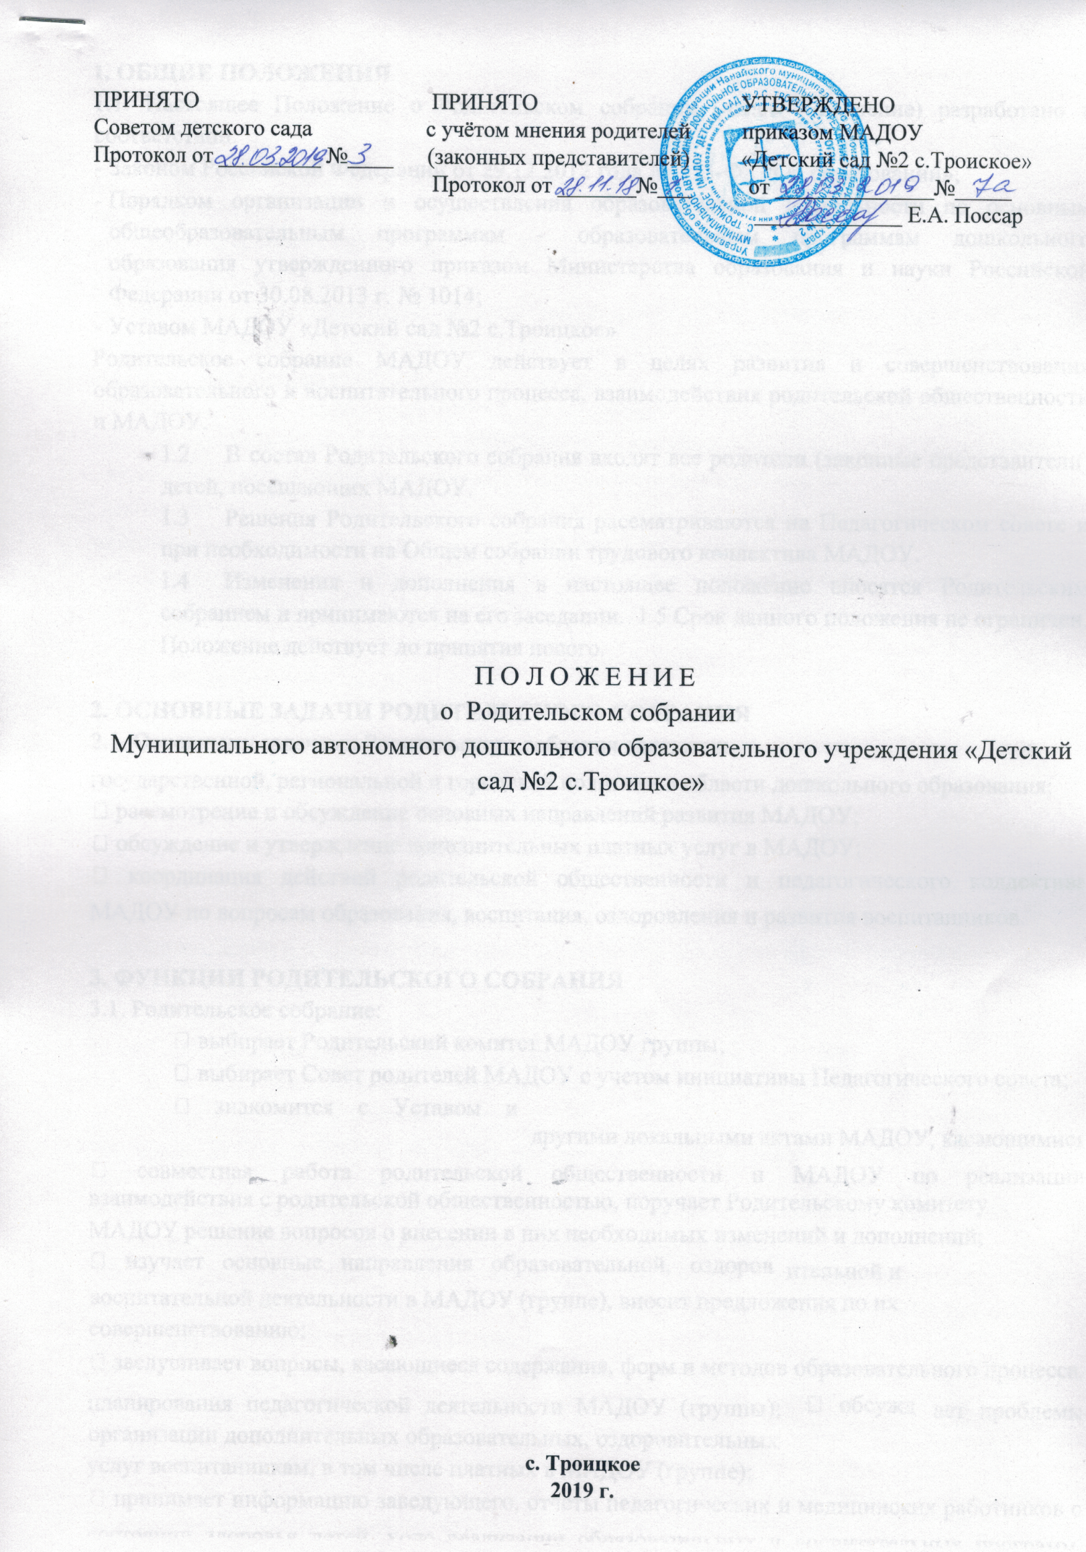

1. ОБЩИЕ ПОЛОЖЕНИЯ
1.1. Настоящее Положение о Родительском собрании (далее Положение) разработано в соответствии:
- Законом Российской Федерации от 29.12.2012 года № 273-ФЗ «Об образовании»;
- Порядком организации и осуществления образовательной деятельности по основным общеобразовательным программам - образовательным программам дошкольного образования утвержденного приказом Министерства образования и науки Российской Федерации от 30.08.2013 г. № 1014;
- Уставом МАДОУ «Детский сад №2 с.Троицкое»
Родительское собрание МАДОУ действует в целях развития и совершенствования образовательного и воспитательного процесса, взаимодействия родительской общественности и МАДОУ.
  - В состав Родительского собрания входят все родители (законные представители) детей, посещающих МАДОУ.
  - Решения Родительского собрания рассматриваются на Педагогическом совете и при необходимости на Общем собрании трудового коллектива МАДОУ.
  - Изменения и дополнения в настоящее положение вносятся Родительским собранием и принимаются на его заседании. 1.5 Срок данного положения не ограничен. Положение действует до принятия нового.

2. ОСНОВНЫЕ ЗАДАЧИ РОДИТЕЛЬСКОГО СОБРАНИЯ
2.1. Основными задачами Родительского собрания являются:
государственной, региональной и городской политики в области дошкольного образования;

МАДОУ по вопросам образования, воспитания, оздоровления и развития воспитанников.

3. ФУНКЦИИ РОДИТЕЛЬСКОГО СОБРАНИЯ
3.1. Родительское собрание:
другими локальными актами МАДОУ, касающимися

взаимодействия с родительской общественностью, поручает Родительскому комитету
МАДОУ решение вопросов о внесении в них необходимых изменений и дополнений; ительной и воспитательной деятельности в МАДОУ (группе), вносит предложения по их совершенствованию;
планирования педагогической деятельности МАДОУ (группы); ает проблемы организации дополнительных образовательных, оздоровительных
услуг воспитанникам, в том числе платных в МАДОУ (группе);
состоянии здоровья детей, ходе реализации образовательных и воспитательных программ, результатах готовности детей к школьному обучению;
здоровья детей группы, ходе реализации образовательных и воспитательных программ, результатах готовности детей к школьному обучению, итогах учебного года (и том числе промежуточных — за полугодие);
семьями; педагогического процесса в МАДОУ (группе);
мероприятий в МАДОУ - групповых родительских собраний, родительских клубов, Дней открытых дверей и др.;

материально-технической базы МАДОУ (группы), благоустройству и ремонту его помещений, детских площадок и территории силами родительской общественности;
азвлекательных мероприятий с детьми сверх годового плана,
обеспечение их подарками к Новому году и другим праздникам;
МАДОУ, совершенствование педагогического процесса в группе.

4. ПРАВА РОДИТЕЛЬСКОГО СОБРАНИЯ
4.1. Родительское собрание имеет право:

инициативы Педагогического совета; вать у Родительского комитета МАДОУ (группы) выполнения и (или) контроля выполнения его решений.
4.2. Каждый член Родительского собрания имеет право:
компетенцию, если это предложение поддержит не менее одной трети членов собрания;
мнение, которое должно быть занесено в протокол.

5. ОРГАНИЗАЦИЯ УПРАВЛЕНИЯ РОДИТЕЛЬСКМ СОБРАНИЕМ
5.1. В состав Родительского собрания входят все родители (законные представители) воспитанников МАДОУ (группы).
5.2. Родительское собрание избирает из своего состава Родительский комитет МАДОУ группы.
5.3. Родительское собрание избирает из своего состава от всех возрастных групп Совет родителей МАДОУ с учетом инициативы Педагогического совета
5.4. Для ведения заседаний Родительское собрание из своего состава выбирает председателя и секретаря сроком на 1 учебный год. Председателем, как правило, выбирают председателя Родительского комитета МАДОУ (группы).
5.5. В необходимых случаях на заседание Родительского собрания приглашаются педагогические, медицинские и другие работники МДОУ, представители общественных организаций, учреждений, родители, представители Учредителя. Необходимость их приглашения определяется председателем Родительского комитета МАДОУ (группы).
5.6. Общее Родительское собрание МАДОУ ведет заведующий МАДОУ совместно с председателем Совета родителей МАДОУ.
5.7. Родительское собрание группы ведет председатель Родительского комитета группы.
5.8. Председатель Родительского собрания:
родительских комитетов групп;
собрания;

заведующим МАДОУ по вопросам ведения собрания, выполнения его
решений.
5.9. Родительское собрание работает по плану, составляющему часть годового плана работы МАДОУ.
5.10. Общее Родительское собрание собирается не реже 2 раз в год, групповое Родительское собрание — не реже 1 раза в квартал.
5.11. Заседания Родительского собрания правомочны, если на них присутствует не менее половины всех родителей (законных представителей) воспитанников МАДОУ (группы).
5.12. Решение Родительского собрания принимается открытым голосованием и считается принятым, если за него проголосовало не менее двух третей присутствующих.
5.13. Организацию выполнения решений Родительского собрания осуществляет Родительский комитет МАДОУ совместно с заведующим МАДОУ или Родительский комитет группы. 5.14. Непосредственным выполнением решений занимаются ответственные лица, указанные в протоколе заседания Родительского собрания. Результаты докладываются Родительскому собранию на следующем заседании.

- ВЗАИМОСВЯЗЬ РОДИТЕЛЬСКОГО СОБРАНИЯ С ОРГАНАМИ САМОУПРАВЛЕНИЯ МАДОУ
6.1. Родительское собрание взаимодействует с Советом родителей МАДОУ.

7. ОТВЕТСТВЕННОСТЬ РОДИТЕЛЬСКОГО СОБРАНИЯ
7.1. Родительское собрание несет ответственность:
-правовым актам.

8. ДЕЛОПРОИЗВОДСТВО РОДИТЕЛЬСКОГО СОБРАНИЯ
8.1. Заседания Родительского собрания оформляются протоколом.
8.2. В книге протоколов фиксируются:

педагогических и других работников МАДОУ, приглашенных лиц;

8.3. Протоколы подписываются председателем и секретарем Родительского собрания.
8.4. Нумерация протоколов ведется от начала учебного года.
8.5. Книга протоколов Родительского собрания нумеруется постранично, прошнуровывается, скрепляется подписью заведующего и печатью МАДОУ.
8.6. Книга протоколов Родительского собрания хранится в делах МАДОУ пять лет и передается по акту (при смене руководителя, при передаче в архив).
8.7. Тетрадь протоколов Родительского собрания группы хранится у воспитателей группы с момента комплектации группы до выпуска детей в школу

